浙江中医药大学住宿公寓（魔方公寓）租赁合同

项目编号：ZJ-2262143

确认书编号：

甲方（采购人）：浙江中医药大学

乙方（成交供应商）：/魔方亿居（杭州）企业管理有限公司

釆购代理机构（鉴证方）：浙江国际招投标有限公司

经政府采购代理机构对 浙江中医药大学住宿公寓租赁服务 采购项目通过 单一来源 *方* 式釆购，确定 魔方亿居 （杭州）企业管理有限公司 为成交单位,甲、乙双方友好协商， 达成以下条款：

一、乙方向甲方提供的服务内容和要求：

1. 保证甲方需求房源。为满足甲方学生住宿需要，乙方向甲方提供位于杭州市上城区 秋涛北路322号佰富时代中心6幢5-10层 的住宿公寓供甲方承租使用°其中，2022年8 月底乙方向甲方一次性提供73个四人位房间；2023年8月30 0-2024年8月29日乙方向 甲方一次性提供60个四人位房间（即：比上一年度减少13个）。

如甲方要求增加房间数量，乙方自有房间数不足的，由乙方自行在周边协调住宿客房， 经甲方书面确认后向甲方提供同等住宿环境的房间，单价不变，费用由乙方向调剂方结算。

1. 房屋内设施设备完善。乙方所提供的房间须为4人间，房间使用面积不小于20 ill', 提供床铺、被子、枕头、床单、被套、枕套、储物柜、桌子、椅子；每间设有卫生间，配洗 衣机、空调；提供洗浴用热水，生活便利。
2. 交通生活便利。乙方所提的住宿公寓须靠近市区，交通便利，方便入住学生去往省 中医院、省人民医院、省中山医院、省新华医院等实习医院实习，周边就餐方便。
3. 消防安全设施完备。乙方所提的住宿公寓须得合消防要求，电力系统的安全保护装 置完好、有效；电气安全、完好。楼梯间、走廊应装置紧急照明设备。每层具有安全门禁系 统。
4. 管理人员和制度齐备。乙方具有完善的管理规则制度，配备专业管理团队和人员， 实行管家式服务，服务周到热情。做好日常用电、用水、消防等各项安全巡查工作。
5. 应急处置机制健全。乙方须制定有地震、火灾、食品安全、公共卫生、疫情防控、 治安事件、设施设备突发故障等各项突发事件应急预案。
6. 装修环保安全。乙方所提的住宿公寓内使用的装修材料符合环保要求，住宿区域安 全、健康、通风透光。
7. 住宿环境安静。乙方所提供的房屋，住宿公寓环境安静，周围无KTV等娱乐场所， 禁止非法人员借用场所搞非法聚会等活动。
8. 日常卫生规范。乙方所提的住宿公寓日常须有专人打扫，无污水、污物，无乱扔乱

放，无异味。

1. 网络和水电供应。乙方所提的住宿公寓须提供免费网络，水电费标准不得高于杭州 市商业用电标准。
2. 物业保洁服务。乙方负责提供物业保洁服务，负责公共区域消杀和保洁。
3. 维修服务。乙方负责做好日常设施设备检查，接受及时报修，做好48小时维修响 应。
4. 值班值守。乙方须安排24小时值班，严格人员出入管理。
5. 自习场所。乙方提供一定公共区域做好学生自习场所。
6. 乙方须有一定的汽车停车位，有专门停放自行车或电瓶车或助动车区域，且须提供 电瓶车充电。
7. 乙方须建立完善的信息通报机制，将有关住宿和菅理信息定期或不定期反馈给甲方, 若出现安全事故或其他异常情况及时向甲方汇报，并按照应急预案及时处置。

详细要求见磋商文件、响应文件、磋商记录。

二、合同履行时间、履行地点和合同金额

1. 履行时间及数量：2022年8月30日-2023年8月29日，租赁73个房间；2023年8 月30日-2024年8月29日，租赁60个房间。甲、乙双方特别约定：甲方有权在租赁期间 退租房间，退租数不超过5个，5间以内的退房不承担任何违约责任，租金按房间数X每天 租金X剩余租赁天数进行核减。超过5间外的提前退房均需承担违约责任，甲方需支付给乙 方一个月住宿服务费为违约金。
2. 履行地点：杭州市上城区秋涛北路322号佰富时代中心6幢5-10层 ；
3. 本合同金额为（大写）：单价3400/元/间/月，本合同总价为伍佰肆拾贰万陆仟肆佰 元（¥ 5426400元）。费用包含：房屋租金、服务费、税费；学生房间内水电费学生自理。

三、技术资料

1. 乙方应按釆购文件规定的时间向甲方提供有关技术资料。
2. 未经甲方事先书面同意，乙方不得将与本合同及有关的任何合同条文、规格、计划、 图纸、样品或资料提供给任何第三方。即使向履行本合同有关的人员提供，也应注意保密并 限于履行合同的必需范围。
3. 乙方应保证提供服务过程中不会侵犯任何第三方的知识产权，否则甲方有权解除本合 同，拒绝支付合同价款，并要求乙方赔偿所有损失。

四、转包或分包

1. 本合同范围的服务，应由乙方直接完成，不得转让、转包、分包给任何第三方；
2. 乙方转让或转包、分包的，甲方有权解除合同和拒付（或要求乙方退还）合同价款, 并要求乙方支付合同价款20%的违约金。

五、租房押金

甲方按本合同平均月住宿服务费(232870元)支付给乙方作为租房押金，本合同签订 后3个工作日完成支付。支付后由乙方开具收据，本合同期限届满后15个工作日内由乙

方无息返还给甲方。

六、付款方式

本合同签订完成具备实施条件后7个工作日内，甲方支付第一期租金，小计 玖拾玖万 贰仟捌佰元整(¥992800)； 2023年1月20日前，支付第二期租金，小计壹佰肆拾捌万 玖仟贰佰 元整(¥1489200 )； 2023年4月20日前，支付第三期租金，小计 壹佰蹇

拾壹万贰仟肆佰元整(¥1312400 )；剩余租金在2024年1月20日前一次结清，小计直 佰陆拾空万贰仟元整(¥1632000 *)。*每次付款前，乙方须开具并向甲方交付正规发票。

每期付款明细如下：

|  |  |  |  |  |
| --- | --- | --- | --- | --- |
| 账期 | 单价 | 数量 | 小计 | 收款日 |
| 第一期  2022.8.30-2022.12.29 | 3400/元/间/月 | 73间 | 992800 元 | 本合同签订完成 具备实施条件后  7个工作日内 |
| 第二期  2022.12.30-2023.6.29 | 3400/元/间/月 | 73间 | 1489200 元 | 2023. 1.20 |
| 第三期  2023.6.30-2023.12.29 | 3400/元/间/月 | (2023.6.30-2023.8.29) 73 间 (2023.8.30 后)60 间 | 1312400 元 | 2023.04.20 |
| 第四期  2023.12.30-2024.08.29 | 3400/元/间/月 | 60间 | 1632000 元 | 2024.01.20 |
| 共**4**期 总计 | | | **5426400** 元 | |

七、 质量保证及后续服务

1. 乙方应按磋商文件规定向甲方提供服务。
2. 乙方对房屋进行适当装修改造，使其符合学生住宿要求。
3. 乙方保证提供的设备、设施都可以安全使用，电器设备符合国家相关安全规定。
4. 乙方做好学生住宿区的安全巡视、检查工作，同时做好安全提醒、宣传工作，保证 学生的住宿安全。

糖

★

同翔

1. 乙方负责住宿区内设施的维修、维护，提供走廊、楼梯等公共区域的清洁服务等。
2. 乙方负责协助甲方对学生进行管理等。发现学生有任何异常举动，须立即联系甲方 老师。
3. 在服务质量保证期内，乙方应对出现的质量及安全问题负责处理解决并承担一切费用。

八、 违约责任

1. 甲方逾期支付本合同约定的房屋住宿服务费等各项应付费用的，每天按逾期金额的 万分之五向乙方支付违约金。同时乙方有权釆取一切必要措施包括停止水电煤气空调等能源 供应和物业服务督促甲方履行合同义务。甲方逾期支付各项费用且经乙方催告后仍不支付的, 逾期超15天，乙方有权收回房屋终止合同，并清空房内甲方所有物品并交付给第三方使用 房屋并扣除甲方已支付的租房押金，因此产生的一切损失由甲方承担。
2. 在租期内，甲方发生重大调整（住宿耍求变化等），甲方有权利终止合同，乙方须扣 除1个月住宿服务费的违约金。
3. 乙方具有不按合同约定履行合同义务等违约行为导致本合同提前解除的，乙方须赔 付甲方1个月住宿服务费。
4. 租赁的公寓须满足本合同约定及甲方要求，不满足甲方要求并责令乙方整改的内容， 乙方逾期未整改完成，造成甲方无法正常使用的，应按本合同月住宿服务费的万分之五每日 向甲方支付违约金。
5. 在租期内，若因政府拆迁乙方需要调整用房，乙方有权利终止合同（须提前1个月 月通知），甲方不得对此提出异议，双方均不承担赔偿责任。
6. 在租期内，如有不可抗拒的自然灾害造成损失时，双方均不承担赔偿责任。
7. 本合同义务须由乙方直接履行，否则，甲方有权解除合同、拒付合同价款，并耍求 乙方支付本合同1个月的住宿服务费的违约金。
8. 甲方应在本合同期届满当日交还住宿公寓，逾期交还公寓或床位的，甲方应按逾期 夭数和逾期交还公寓或床位数以及本合同每天住宿服务费标准支付逾期占用费，逾期交还7 天及以上的，乙方还有权随时清空甲方所有物品并交付给其他人使用。
9. 甲方向乙方承诺，使用该房屋仅限作为甲方师生居住用房。甲方须按本合同约定用 途使用公寓，未经乙方许可，不得以任何理由占用其所使用公寓范围以外的部分；在未征得 乙方同意情况下，不得改变其所使用公寓用途；不得转租、转让、转借给他人（一经发现乙 方有权根据实际情况作相应处罚或终止合同，租房押金不退）；不得利用使用的公寓进行非 法活动，不得改变公寓及公寓所在物业的建筑结构、不得对使用的公寓进行分隔、装修和/ 或局部改建，以及安装设备、管道等设施，不得损坏使用的公寓内的物品；入住人数不超过 约定的床位数。

甲方违反前述要求的，由此产生的经济责任和法律责任概由甲方承担，且乙方有权要求 甲方限期整改并追究甲方违约责任；若甲方未按期整改的，乙方还有权解除本合同，并不予 退还甲方已支付的租房押金。

九、疫情防控要求

乙方要贯彻落实好“新冠”疫情防控工作要求，对派至甲方工作的具体人员要加强教育 管理，强化疫情防控责任，严格遵守甲方疫情防控管理制度和措施要求，进校前主动报告相 关人员的行程、健康等信息；在本项目实施过程中需耍履行本项目疫情防控所产生的必要的 消杀及控制措施费用均由乙方承担。

十、争议的解决

本合同纠纷由双方协商解决，协商不成，由甲方所在地人民法院诉讼解决。 十一、合同生效

1. 本合同经甲、乙双方法定代表人或其委托代理人签字并加盖单位印章后生效。
2. 本合同一式陆份，甲方执肆份，乙方和鉴证方各执壹份，具有同等法律效力。
3. 本合同附件及双方的磋商文件、响应文件、磋商记录等系本合同的组成部分。

|  |  |  |
| --- | --- | --- |
| 甲方唐祸 | 乙方（公章）：魔方亿居（杭州）企业管  理有限公司 | |
|  | 法定代表人或其委托代理人：*0*戈夕 （签字） ； 农炒 | |
| 地址:浙江省杭州市滨江 | 地址：上海市闵行区虹梅路3125号魔  方生活服务集团 | |
| 邮编： . | 邮编： | |
| 电话：0571-86613563 | 电话：17301720176 | |
| 传真：0571-86613563 | 传真： | |
| 电子邮箱： | 电子邮箱：wulei@52mf. cn | |
| 开户银行：工行景江苑支行 | 开户银行：招商银行股份有限公司杭州  凤起支行 | |
| 帐号：1202023419100001174 | 帐号：571909863610903 | |
| 签约地点：浙江省杭州市滨江滨文路548号 _签字日期： 2022年9月14日 | | |
| 合同鉴证方（鉴证章）： | | 吟, |
| 法定代表人或其委托代理人： 陌幻 （签字） 诚 | |  |
| 电话： 17301720176 4 | | 涎时廠）/2022年9月14日 |

附件:

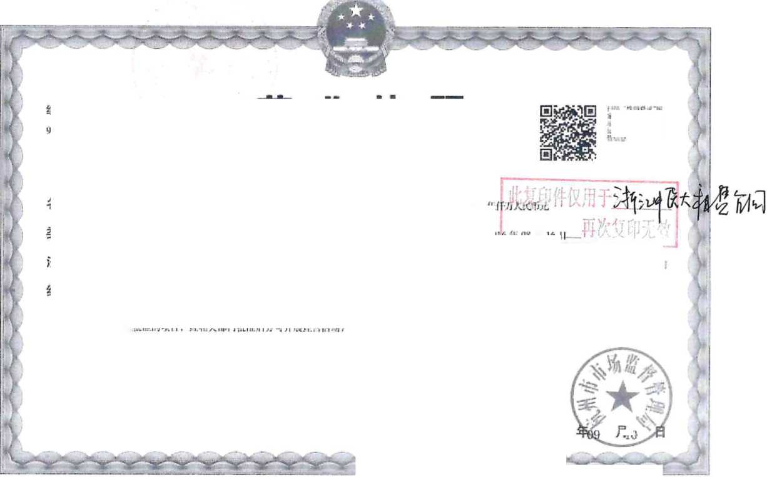

注册资本

fh.f

成立日期

ZUL6 -I- ')-•： ,4-16 11

营业期限

住

所

记机关

登

月1G

2019

I臓市场监砰电:局邮.

iliW I !*-<•?■">.伽年 *I ii* I IIW5 部 ||0也 mWx自號拉说公罟.

★，・：. 毛线IM丸M*冲心3* ,|・W "3 H

统一社会信用代码

营业执照

（副本）

2016 <| 08)] 16 II *i'* 2036 «!■ 08 J| I* |；

bWlib卜肱NiM I.人家2留606宰

戻必今枷0<嬰-fr.I

>j]330100Xl.-\27YrG2ir ( \ / ])

法定代表人后3;,

*.了"* 昇

经营范围 及札 初!,物専玮,企顾象渔虬 设计.而场〉钥茉 场，酒燧旬,資牧般芳、伊包装卽4專1 土住榊、仙湖應銓 ■n —构（沙及-"i证的无止螳渣）.，依法顼 择推准的应11 .姫柱又部门枕他法”开眞紬也RJ>